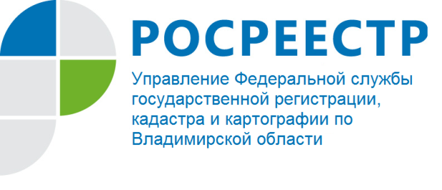
ПРЕСС-РЕЛИЗ

О соблюдении требований земельного законодательства.

Управление Росреестра по Владимирской области напоминает о необходимости соблюдения требований земельного законодательства.
К нарушениям земельного законодательства относятся, в том числе, самовольное занятие земельного участка, неиспользование земельного участка в течение установленного законодательством срока или использование такого участка не по целевому назначению в соответствии с его принадлежностью к той или иной категории земель и (или) разрешенным использованием. За такие виды нарушений предусмотрен административный штраф, размер которого установлен Кодексом Российской Федерации об административных правонарушениях (КоАП). Росреестр осуществляет государственный земельный надзор с целью защиты прав и законных интересов правообладателей земельных участков от действий нарушителей земельного законодательства, а также устранения выявленных нарушений. Соблюдение законодательства при использовании земель способствует их вовлечению в экономический оборот.
С целью выявления нарушений инспекторы по использованию и охране земель Управления Росреестра по Владимирской области проводят проверки соблюдения земельного законодательства юридическими, физическими или должностными лицами. Также для выявления признаков нарушения земельного законодательства инспекторами проводятся административные обследования земельных участков, когда контроль осуществляется дистанционными способами, без непосредственного участия собственников. Для проведения таких мероприятий, в рамках осуществления государственного земельного надзора, Росреестр использует данные дистанционного зондирования Земли (фотосъемка поверхности авиационными и космическими аппаратами).
В случае обнаружения нарушений возбуждается дело об административном нарушении, на основании которого устанавливаются его обстоятельства, и выносится решение о назначении административного наказания в виде штрафа.
Размер административного штрафа определяется в зависимости от вида нарушения и категории нарушителя. Он определяется в рублях в зависимости от кадастровой стоимости земельного участка, на котором допущено нарушение. Если кадастровая стоимость такого земельного участка не установлена, КоАП установлены минимальный и максимальный размеры штрафа по видам нарушений и категориям нарушителей.

О Росреестре

Федеральная служба государственной регистрации, кадастра и картографии (Росреестр) является федеральным органом исполнительной власти, осуществляющим функции по государственной регистрации прав на недвижимое имущество и сделок с ним, по оказанию государственных услуг в сфере ведения государственного кадастра недвижимости, проведению государственного кадастрового учета недвижимого имущества, землеустройства, государственного мониторинга земель, навигационного обеспечения транспортного комплекса, а также функции по государственной кадастровой оценке, федеральному государственному надзору в области геодезии и картографии, государственному земельному надзору, надзору за деятельностью саморегулируемых организаций оценщиков, контролю деятельности саморегулируемых организаций арбитражных управляющих. Подведомственными учреждениями Росреестра являются ФГБУ «ФКП Росреестра» и ФГБУ «Центр геодезии, картографии и ИПД». В ведении Росреестра находится ФГУП «Ростехинвентаризация – Федеральное БТИ». 13 октября 2016 года руководителем Росреестра назначена В.В. Абрамченко.
Контакты для СМИ
Управление Росреестра по Владимирской области
г. Владимир, ул. Офицерская, д. 33-а
Баринов Валерий Юрьевич
Начальник отдела организации, мониторинга и контроля
barinov_vy@vladrosreg.ru
(4922) 45-08-26

